UBND XÃ HẢI TIẾN  TRƯỜNG MN HẢI TÂN  Số: 83/QĐ-TMNHT | CỘNG HOÀ XÃ HỘI CHỦ NGHĨA VIỆT NAM  Độc lập - Tự do - Hạnh phúc  Hải Tiến, ngày 30 tháng 12 năm 2025

QUYẾT ĐỊNH
Thành lập Ban chỉ đạo xây dựng “Trường học hạnh phúc”
Năm học 2025 - 2026

HIỆU TRƯỞNG TRƯỜNG MẦM NON HẢI TÂN
Căn cứ Điều lệ Trường mầm non, ban hành kèm theo Thông tư số 52/2020/TT-BGDĐT ngày 31 tháng 12 năm 2020 của Bộ Trưởng Bộ Giáo dục và Đào tạo, qui định nhiệm vụ và quyền hạn của Hiệu trưởng;
Công văn số 758/SGDĐT-GDMN, ngày 10 tháng 9 năm 2025 của Sở GDĐT Ninh Bình về việc hướng dẫn thực hiện nhiệm vụ giáo dục mầm non năm học 2025-2026;
Căn cứ Kế hoạch số 12/KH-TMNHT, ngày 23 tháng 9 năm 2025 của trường Mầm non Hải Tân về việc thực hiện nhiệm vụ năm học 2025-2026.
Xét phẩm chất đạo đức, năng lực của cán bộ, giáo viên.

QUYẾT ĐỊNH:
Điều 1: Thành lập Ban chỉ đạo xây dựng “Trường học hạnh phúc” năm học 2025 - 2026 gồm các thành viên (Có danh sách kèm theo)
Điều 2: Ban chỉ đạo có nhiệm vụ:
- Tham mưu, tổ chức triển khai Kế hoạch xây dựng “Trường học hạnh phúc”
năm học 2025–2026;
- Phân công nhiệm vụ, hướng dẫn các tổ chuyên môn, giáo viên, học sinh thực
hiện theo 3 tiêu chí trường học hạnh phúc;
- Định kỳ sơ kết, tổng kết, báo cáo kết quả thực hiện về Ban Giám hiệu nhà
trường; Phòng VH-XH xã Hải Tiến
- Đề xuất các giải pháp nâng cao chất lượng, hiệu quả và lan tỏa mô hình trường
học hạnh phúc trong toàn trường.
Điều 3: Các đồng chí có tên ở Điều 1 chịu trách nhiệm thi hành Quyết định này./.

Nơi nhận:  - Như điều 3;  - Lưu VT./. | HIỆU TRƯỞNG  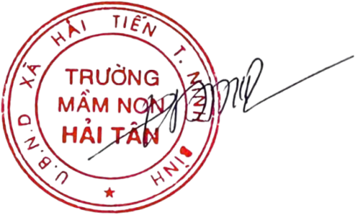  Chu Thị Dung

DANH SÁCH
Thành viên Ban chỉ đạo xây dựng trường học hạnh phúc
Năm học 2025-2026
(Kèm theo Quyết định số 83/QĐ-TMNHT ngày 30/12/2025
của Hiệu trưởng trường Mầm non Hải Tân)

TT | Họ và tên | Chức danh, chức vụ | Nhiệm vụ phân công | Ghi chú
1 | Chu Thị Dung | Hiệu trưởng | Trưởng ban - Phụ trách chung
2 | Nguyễn Thị Phương | Phó hiệu trưởng | P. trưởng ban - Phụ trách tiêu chí 1
3 | Đỗ Thị Mận | Phó hiệu trưởng | P. trưởng ban - Phụ trách tiêu chí 3
4 | Đinh Thị Ngọc | Giáo viên - BT đoàn trường | Thành viên – Phụ trách tiêu chí 2
5 | Lê Thị Thúy | Giáo viên -TTCM NT | Thành viên – Phụ trách tiêu chí 2
6 | Trần Thị Vui | Giáo viên - TTCM MG | Thành viên – Phụ trách tiêu chí 2
7 | Phạm Thị Thúy | Nhân viên - Tổ Nuôi Dưỡng | Thành viên – Phụ trách tiêu chí 2
8 | Lê Thị Xuân | KT – Tổ VP | Thành viên – Phụ trách tiêu chí 3
9 | Ngô Văn Quân | Trưởng ban ĐD CMHS | Thành viên phối hợp cùng NT thực hiện
10 | Tất cả GV, NV của 2 khu mầm non | Trường Mầm non Hải Tân | Thành viên thực hiện tiêu chí của nhóm/lớp

